

VEREADOR MORETT

Indicação Nº /2025

Sugere ao Poder Executivo Municipal, que providencie junto a CLIN, O SERVIÇO DE CAPINA E ROÇADEIRA na Rua Porto Alegre, Matapaca (ao lado da Casa do Professor), Niterói.

Indico à Mesa, na forma regimental ouvida o Douto Plenário, que seja enviado ofício ao Exmo. Prefeito Municipal Rodrigo Neves, para que sejam adotadas as providências que se fizerem necessárias, junto a CLIN, para atendimento à nossa solicitação de SERVIÇO DE CAPINA E ROÇADEIRA na Rua Porto Alegre, Matapaca (do lado da Casa do Professor), Niterói.

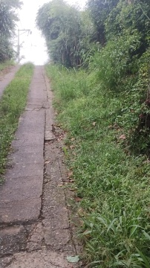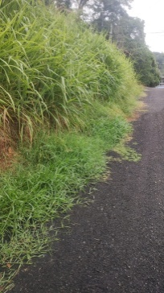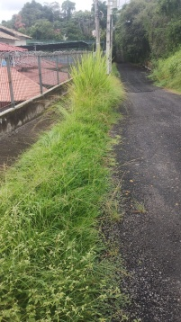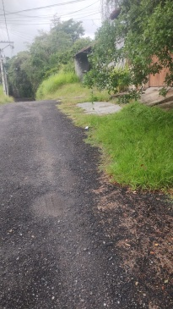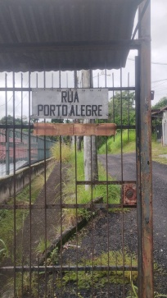

JUSTIFICATIVA:
A presente indicação tem caráter emergencial. A solicitação se faz necessária devido ao crescimento excessivo de mato e vegetação, o que tem causado diversos transtornos, tais como: risco à segurança de transeuntes e colaboradores, devido à redução da visibilidade e possíveis esconderijos para animais peçonhentos; proliferação de insetos, como mosquitos e outros vetores de doenças; comprometimento da estética e da funcionalidade do ambiente; dificuldade de acesso e utilização da área para fins operacionais ou institucionais.
A realização da limpeza contribuirá diretamente para a melhoria das condições sanitárias, ambientais e de segurança do local, promovendo um espaço mais limpo, seguro e adequado para a comunidade ou para as atividades ali desempenhadas.

Câmara Municipal de Niterói, 09 de junho de 2025.

___________________________________
Morett
Vereador

